

TÀI LIỆU ĐẶC TẢ YÊU CẦU PHẦN MỀM (SRS)
Dự án: Hệ thống Quản lý Kho Hàng
(Warehouse Management System - WMS)

Giảng viên hướng dẫn: TRỊNH QUỐC HAI
Họ và tên: NGUYỄN THỊ YẾN
Mã sinh viên: PTIT-HN-158

CHƯƠNG 1. GIỚI THIỆU (INTRODUCTION) 3
1.1 Mục đích 3
1.2. Bối cảnh và Vấn đề cần giải quyết 3
1.3. Phạm vi của Hệ thống 4
1.4. Định nghĩa, Từ viết tắt 4
CHƯƠNG 2. MÔ TẢ TỔNG QUAN (OVERALL DESCRIPTION) 5
2.1. Bối cảnh Sản phẩm 5
2.2. Kiến trúc hệ thống 5
2.3. Các chức năng chính của Hệ thống 6
2.4. Đặc điểm Người dùng (Actors) 6
2.5. Các ràng buộc (Constraints) 7
CHƯƠNG 3. YÊU CẦU CỤ THỂ (SPECIFIC REQUIREMENTS) 7
3.1. Yêu cầu về Giao diện Người dùng (User Interface Requirements) 7
3.2. Yêu cầu Chức năng (Functional Requirements) 13
3.2.1. UC-01: Nhập Kho Hàng 13
3.2.2. UC-02: Xuất Kho Hàng 16
3.2.3. UC-03: Kiểm Kê Tồn Kho 19
3.2.4. UC-04: Quản lý hàng hóa 20
3.2.5. UC-05: Quản lý vị trí lưu kho 21
3.2.6. UC-06: Yêu cầu điều chuyển hàng hóa 23
3.2.7. UC-07: Yêu cầu điều chỉnh hàng hóa 26
3.2.8. UC-08: Phê duyệt yêu cầu 28
3.3. Yêu cầu Phi chức năng (Non-functional Requirements) 31
3.4. Yêu cầu về Cơ sở dữ liệu Logic 32
PHỤ LỤC (APPENDIX) 40
A. Biểu đồ Lớp (Class Diagram - Domain Model) 41

CHƯƠNG 1. GIỚI THIỆU (INTRODUCTION)

1.1 Mục đích
Tài liệu này (Software Requirements Specification - SRS) đặc tả các yêu cầu chức năng và phi chức năng cho dự án "Hệ thống Quản lý Kho Hàng" (viết tắt: WMS). Tài liệu này là nguồn tham chiếu chính thức và là "nguồn chân lý duy nhất" cho tất cả các bên liên quan, bao gồm: Ban Lãnh đạo Công ty, Nhân viên Kho, và Đội ngũ Phát triển, nhằm định nghĩa rõ ràng những gì hệ thống sẽ làm và các tiêu chuẩn chất lượng cần đạt được.
Mục đích của hệ thống WMS là tự động hóa và tối ưu hóa các quy trình quản lý hàng tồn kho, bao gồm Nhập, Xuất, và Kiểm kê hàng hóa. Hệ thống được xây dựng nhằm giải quyết các vấn đề về sai sót số liệu, mất mát hàng hóa và quy trình thủ công chậm chạp, từ đó nâng cao hiệu quả hoạt động, giảm chi phí vận hành và cung cấp thông tin tồn kho chính xác theo thời gian thực cho Ban Quản lý.

1.2. Bối cảnh và Vấn đề cần giải quyết
Hiện tại, Công ty đang quản lý kho hàng với hàng ngàn mặt hàng khác nhau bằng phương pháp thủ công thông qua sổ sách và file Excel. Phương pháp này đã bộc lộ nhiều vấn đề nghiêm trọng khi quy mô kinh doanh mở rộng:
- Sai sót dữ liệu cao: Việc nhập liệu thủ công thường xuyên dẫn đến nhầm lẫn mã hàng, sai lệch số lượng và không nhất quán giữa số liệu thực tế và số liệu trên giấy tờ.
- Quy trình không hiệu quả: Việc tìm kiếm vị trí hàng, xác định số lượng tồn kho chính xác để đáp ứng đơn hàng mất nhiều thời gian, làm chậm trễ quy trình giao hàng.
- Thiếu khả năng kiểm soát: Khó khăn trong việc theo dõi hàng hóa theo Lô/Hạn sử dụng (Batch/Expiry Date) và không có cảnh báo tự động khi hàng tồn kho đạt mức tối thiểu hoặc quá hạn.
Hệ thống WMS được đề xuất nhằm xây dựng một giải pháp phần mềm tập trung, tự động hóa việc ghi nhận giao dịch bằng mã vạch (Barcode), cung cấp thông tin tồn kho theo thời gian thực, và đảm bảo tính chính xác của toàn bộ chuỗi cung ứng nội bộ.

1.3. Phạm vi của Hệ thống
Các chức năng CÓ trong hệ thống (In-scope)
- Module Quản lý Danh mục Sản phẩm: Quản lý thông tin chi tiết về Mặt hàng (Mã SKU, Tên, Đơn vị tính, Hình ảnh, Giá nhập/bán).
- Module Quản lý Vị trí Kho: Quản lý cấu trúc Kho hàng (Khu, Kệ, Vị trí), gán và tra cứu vị trí của từng Mặt hàng.
- Module Nghiệp vụ Nhập/Xuất Kho (Inbound/Outbound): Lập Phiếu Nhập/Xuất, ghi nhận giao dịch bằng cách quét mã vạch, tự động cập nhật tồn kho.
- Module Kiểm kê & Điều chỉnh: Chức năng Kiểm kê định kỳ, cho phép so sánh số liệu thực tế với số liệu hệ thống và ghi nhận điều chỉnh chênh lệch.
- Module Báo cáo & Cảnh báo: Báo cáo Tồn kho, Báo cáo Lịch sử Nhập/Xuất, Cảnh báo tồn kho tối thiểu (Min Stock).
Các chức năng KHÔNG CÓ trong hệ thống (Out-of-scope)
- Hệ thống không quản lý các nghiệp vụ Kế toán (Công nợ, Thanh toán nhà cung cấp...).
- Hệ thống không tích hợp với các kênh bán hàng ngoài (E-commerce, POS).
- Hệ thống không quản lý hoạt động vận chuyển/logistics (Lên kế hoạch tuyến đường, theo dõi phương tiện...).
- Hệ thống không quản lý Lương/Chấm công của nhân viên kho.

1.4. Định nghĩa, Từ viết tắt
Thuật ngữ/Từ viết tắt | Giải thích
WMS | Warehouse Management System - Hệ thống Quản lý Kho Hàng.
SKU | Stock-keeping Unit - Mã hàng hóa tồn kho, định danh duy nhất cho một mặt hàng.
Lô hàng | (Batch/Lot) - Nhóm sản phẩm được nhập kho cùng một thời điểm, có thể có cùng Hạn sử dụng.
Tồn kho | Số lượng mặt hàng đang có sẵn trong kho tại một thời điểm.
Phiếu Nhập/Xuất | Chứng từ ghi nhận giao dịch Nhập/Xuất hàng hóa ra/vào kho.

CHƯƠNG 2. MÔ TẢ TỔNG QUAN (OVERALL DESCRIPTION)

2.1. Bối cảnh Sản phẩm
WMS là một ứng dụng web nội bộ (web-based internal application), được thiết kế để hoạt động ổn định và liên tục trong môi trường kho bãi. Người dùng sẽ truy cập hệ thống thông qua trình duyệt trên máy tính tại văn phòng hoặc các thiết bị di động (máy quét mã vạch cầm tay, tablet) tại khu vực kho. Dữ liệu của hệ thống sẽ được lưu trữ trên một máy chủ tập trung để đảm bảo tính đồng bộ theo thời gian thực.

2.2. Kiến trúc hệ thống
WMS sẽ được xây dựng theo Kiến trúc Ba Tầng (Three-Tier Architecture) để tách biệt rõ ràng lớp giao diện, lớp nghiệp vụ và lớp dữ liệu, nhằm tăng cường khả năng bảo trì và mở rộng:
- Tầng Trình bày (Presentation Tier): Giao diện web.
- Tầng Nghiệp vụ (Business Logic Tier): Chứa các logic tính toán tồn kho, kiểm tra tính hợp lệ của giao dịch Nhập/Xuất.
- Tầng Dữ liệu (Data Tier): Cơ sở dữ liệu quan hệ, nơi lưu trữ tất cả thông tin về sản phẩm, giao dịch và tồn kho.
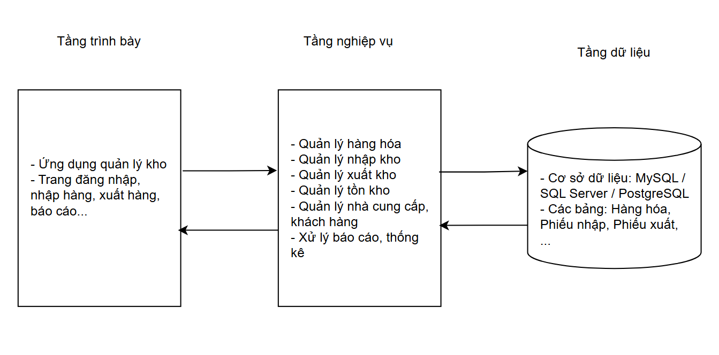
Hình ảnh 2.2: Sơ đồ Kiến trúc Ba Tầng đơn giản

2.3. Các chức năng chính của Hệ thống
Hệ thống được tổ chức thành các Module tập trung vào ba nhóm nghiệp vụ cốt lõi: Quản lý Danh mục, Quản lý Giao dịch Kho và Báo cáo, phục vụ cho hai nhóm người dùng chính là Nhân viên Kho và Quản lý Kho.
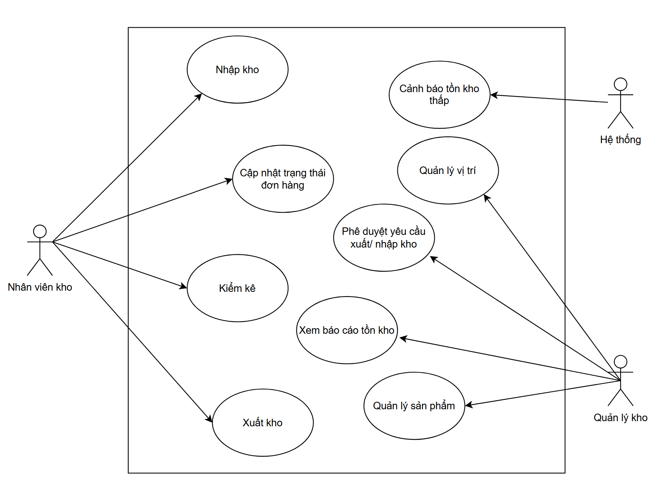
Hình ảnh 2.3: Biểu đồ Use Case tổng thể

2.4. Đặc điểm Người dùng (Actors)

Actor | Mô tả vai trò
Nhân viên Kho  (Warehouse staff) | Người dùng chính, trực tiếp thực hiện các nghiệp vụ Nhập/Xuất, Kiểm kê, Quét mã vạch và Sắp xếp hàng hóa.
Quản lý Kho  (Warehouse management) | Người có quyền cao hơn, chịu trách nhiệm phê duyệt phiếu nhập/xuất lớn, quản lý danh mục sản phẩm/vị trí, và xem các báo cáo tổng thể/phân tích.
Hệ thống  (System) | Tác nhân tự động, thực hiện các tác vụ nền như tạo cảnh báo, cập nhật tồn kho sau giao dịch.

2.5. Các ràng buộc (Constraints)

Mã | Loại | Mô tả
RB-01 | Nghiệp vụ | Không được phép Xuất Kho nếu số lượng tồn kho theo hệ thống < số lượng yêu cầu xuất.
RB-02 | Nghiệp vụ | Tồn kho tối thiểu (Min Stock) của mỗi SKU phải được Quản lý Kho thiết lập.
RB-03 | Kỹ thuật | Hệ thống phải có khả năng tích hợp và hoạt động ổn định với máy quét mã vạch 1D/2D tiêu chuẩn công nghiệp.
RB-04 | Kỹ thuật | Hệ thống phải sử dụng giao thức HTTPS để đảm bảo bảo mật dữ liệu truyền tải.

CHƯƠNG 3. YÊU CẦU CỤ THỂ (SPECIFIC REQUIREMENTS)

3.1. Yêu cầu về Giao diện Người dùng (User Interface Requirements)

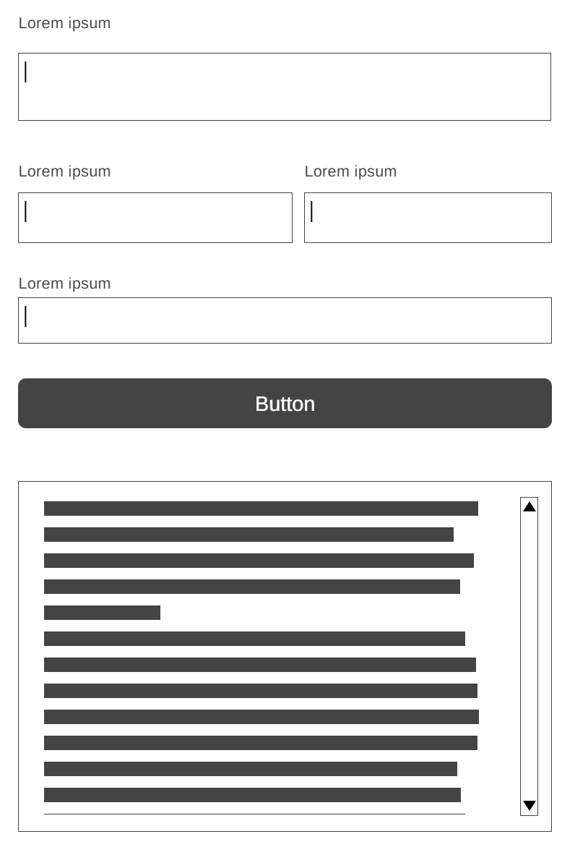
Wireframe 1: Màn hình Nhập Kho (Inbound)
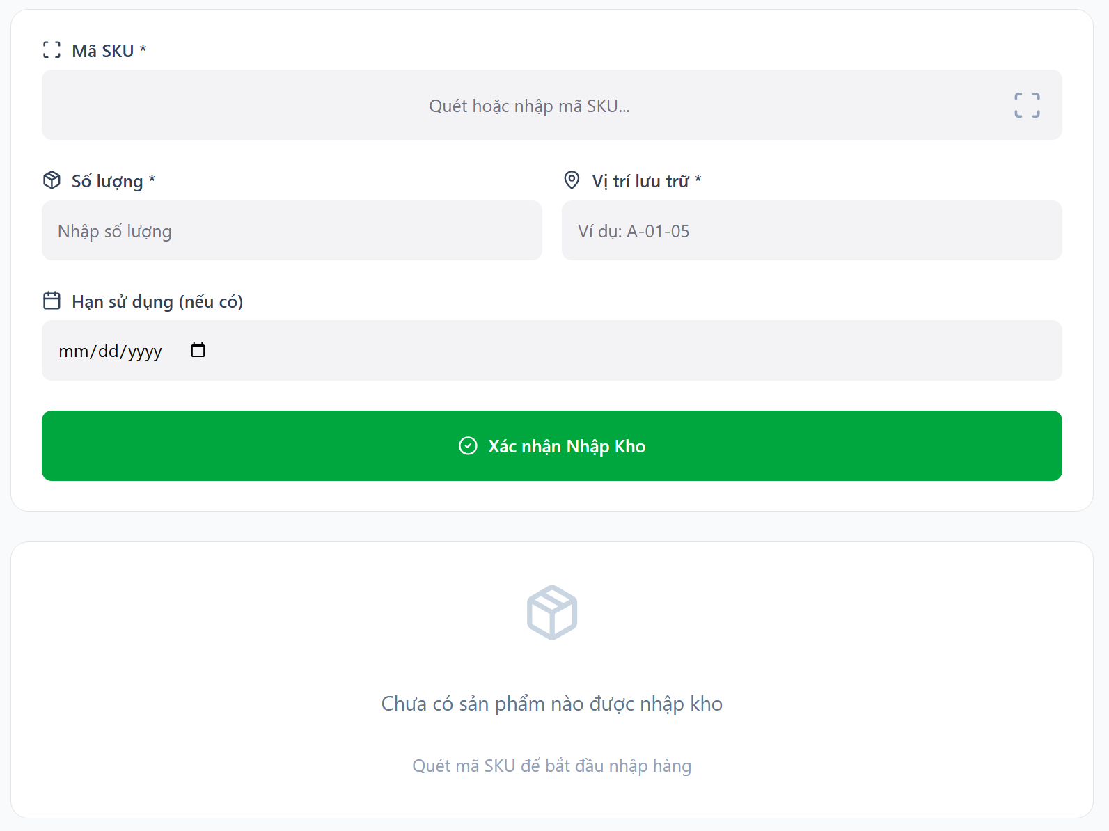
Demo giao diện 1: Màn hình Nhập Kho (Inbound)

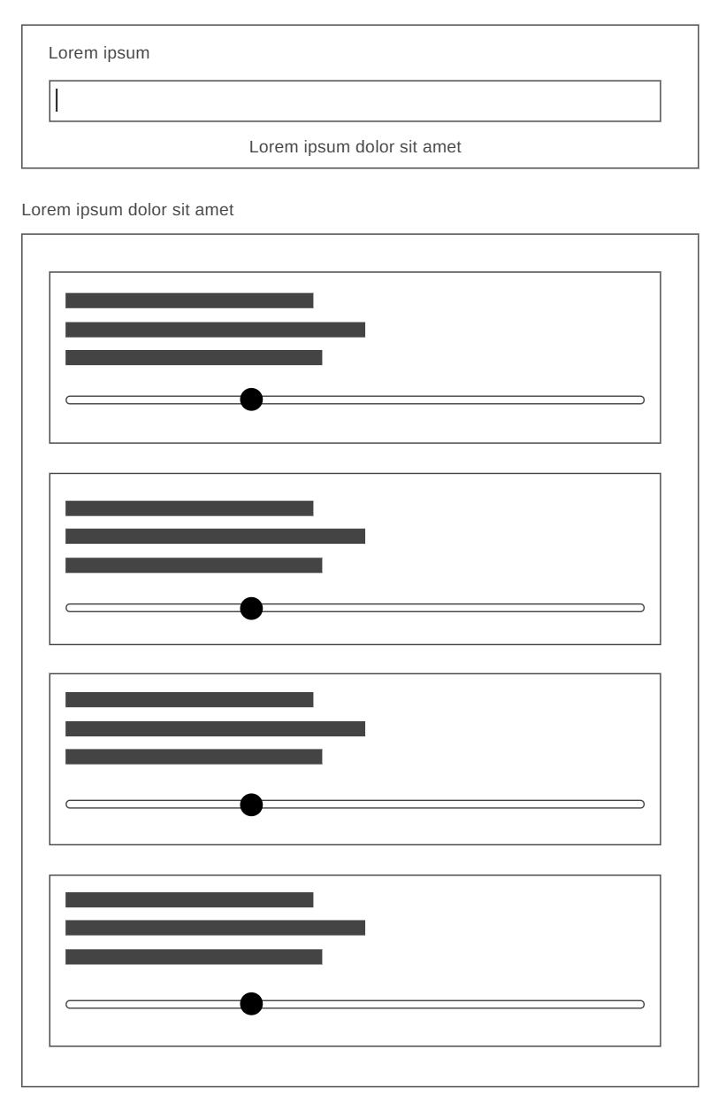
Wireframe 2: Màn hình Xuất Kho (Outbound)
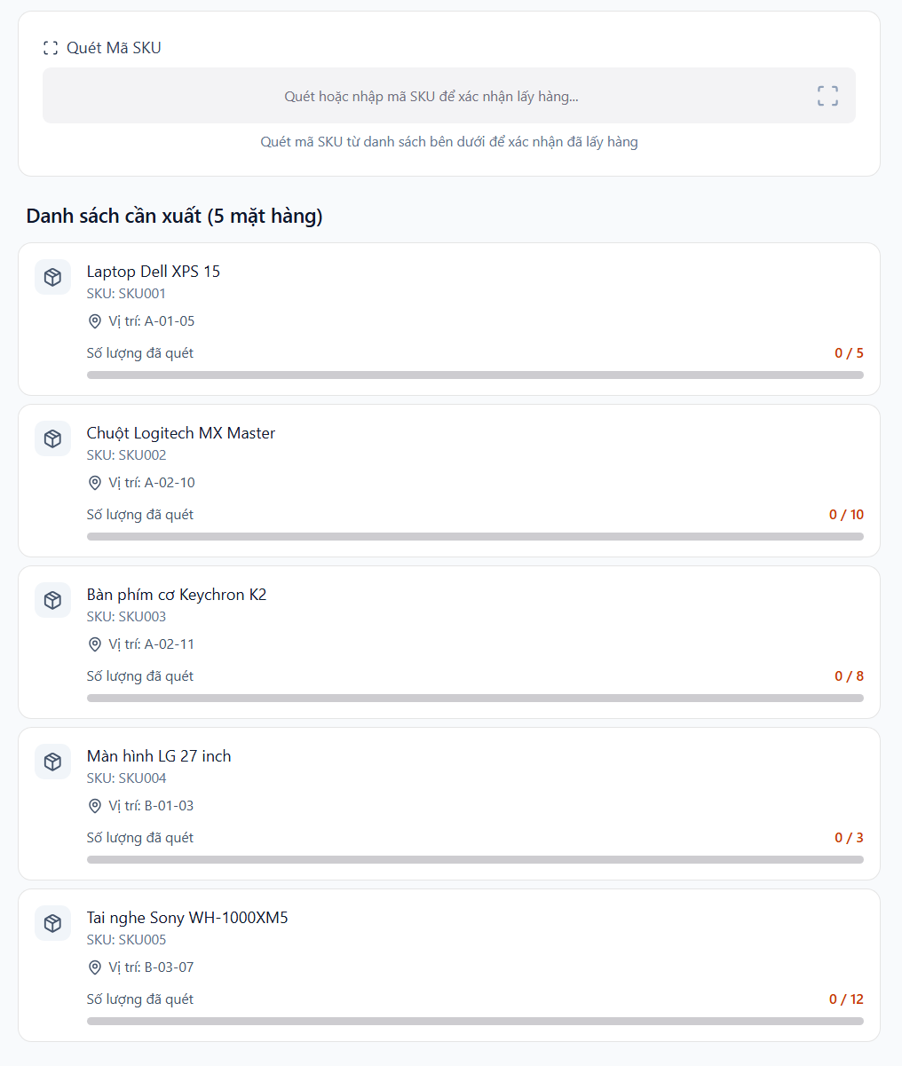

Demo giao diện 2: Màn hình Xuất Kho (Outbound)

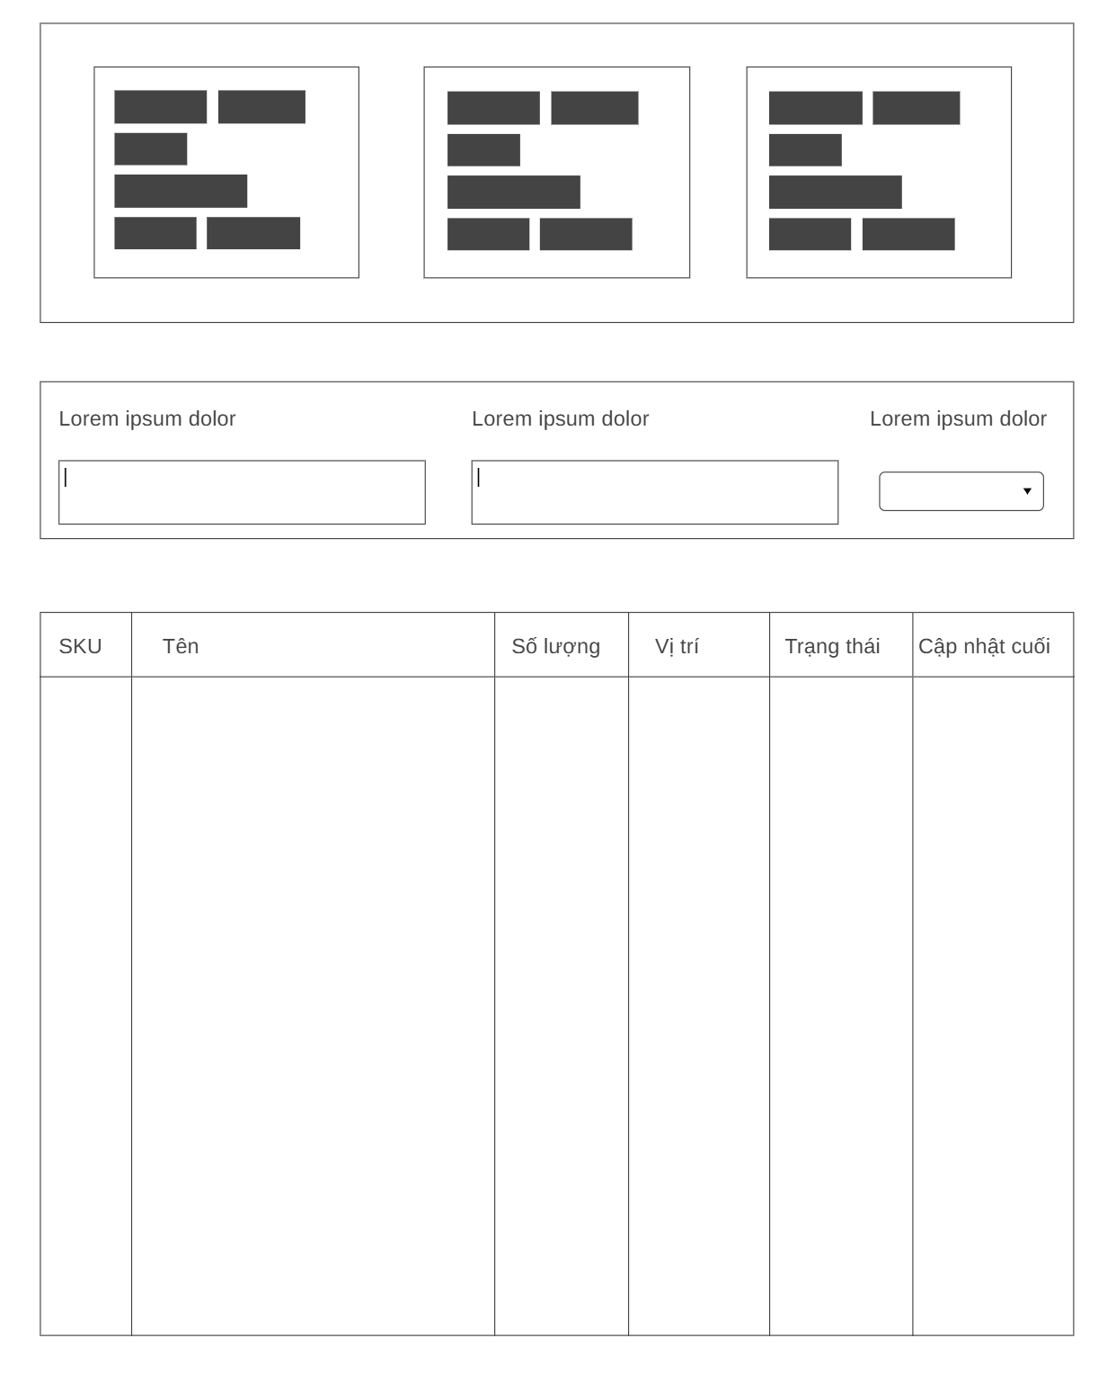
Wireframe 3: Báo cáo Tồn kho theo Vị trí
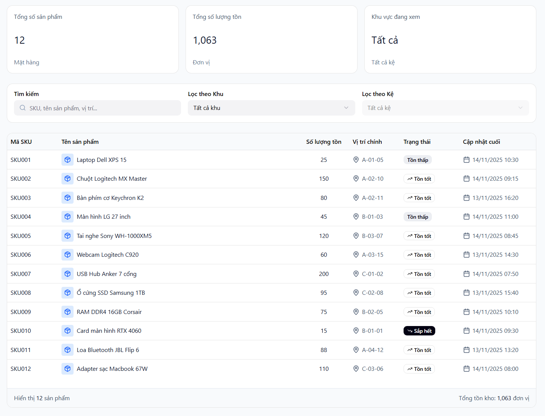
Demo giao diện 3: Báo cáo Tồn kho theo Vị trí

3.2. Yêu cầu Chức năng (Functional Requirements)

3.2.1. UC-01: Nhập Kho Hàng
Mô tả ngắn: Chức năng cho phép Nhân Viên Kho ghi nhận hàng hóa mới đã được đưa vào kho, cập nhật số lượng tồn và vị trí lưu trữ.
Actor chính: Nhân Viên Kho.
Điều kiện tiên quyết: Đã có Phiếu Nhập Hàng được tạo trên hệ thống (hoặc hệ thống khác).
Luồng sự kiện chính (Main Flow):
- Nhân viên Kho chọn chức năng "Nhập Kho" và nhập/quét Mã Phiếu Nhập.
- Hệ thống hiển thị danh sách các Mặt hàng và Số lượng cần nhập của Phiếu đó.
- Nhân viên quét Mã SKU của Mặt hàng nhập.
- Hệ thống xác định Mặt hàng và yêu cầu Nhân viên nhập Số lượng thực tế và Vị trí cất giữ.
- Hệ thống kiểm tra: Nếu số lượng nhập thực tế < số lượng trên Phiếu, yêu cầu xác nhận.
- Hệ thống cập nhật Tồn kho của Mặt hàng tại Vị trí tương ứng.
- Nhân viên lặp lại bước 3-6 cho đến khi tất cả các mục trên Phiếu được xử lý.
- Nhân viên nhấn "Hoàn tất Nhập Kho". Use case kết thúc.
Luồng sự kiện thay thế (Alternative Flows):
- A1: Sai mã SKU (Tại bước 3):
  - Hệ thống hiển thị thông báo lỗi "Mã SKU không khớp với danh sách Phiếu Nhập."
- A2: Vị trí không hợp lệ (Tại bước 4):
  - Nếu Vị trí nhập vào đã đầy hoặc không tồn tại, hệ thống hiển thị thông báo lỗi và yêu cầu nhập lại Vị trí khác.

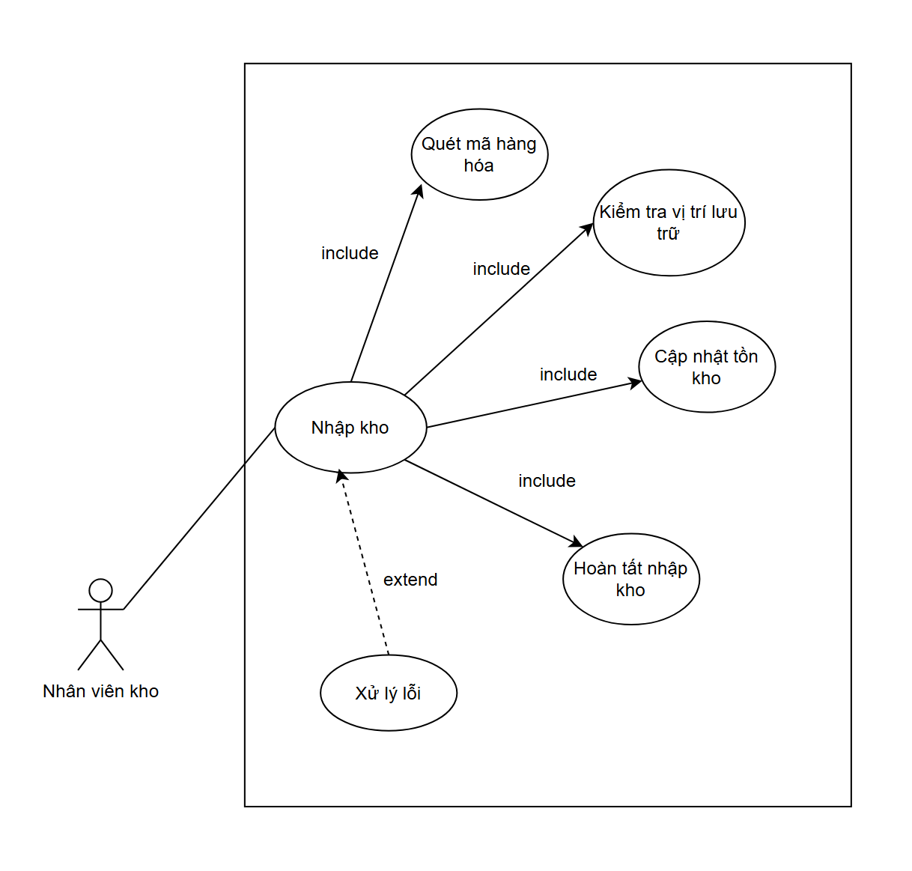
Hình ảnh 3.2.1.1: Sơ đồ UC-01 Nhập kho hàng
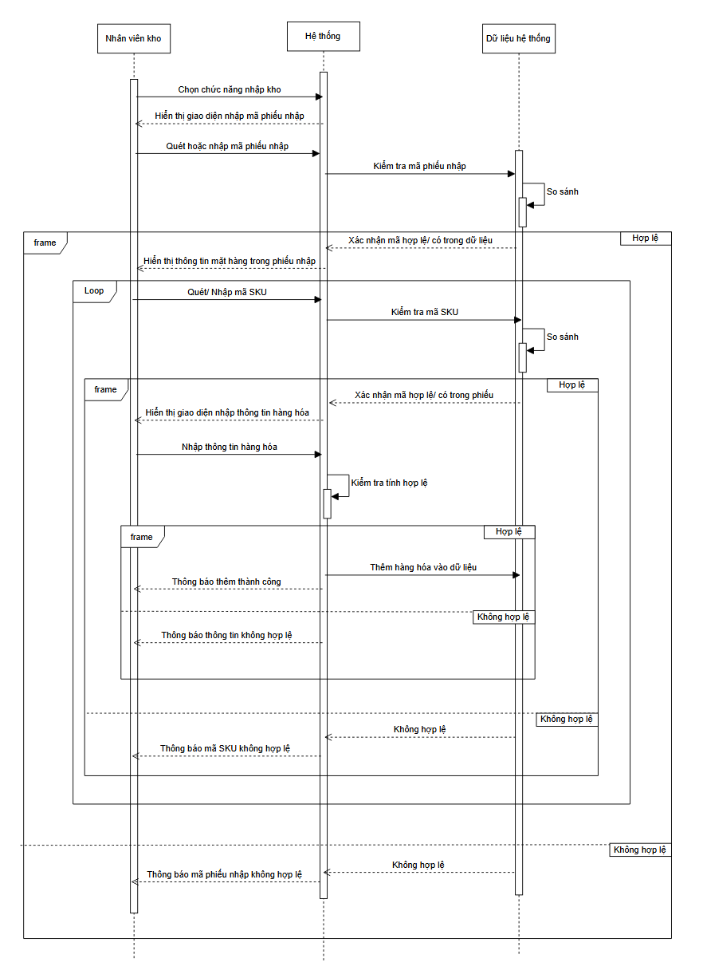
Hình ảnh 3.2.1.2: Sơ đồ SD-01 Nhập kho hàng

3.2.2. UC-02: Xuất Kho Hàng

Mô tả ngắn: Chức năng cho phép Nhân viên Kho thực hiện việc xuất hàng theo Phiếu Xuất Hàng (đơn Bán hàng), bao gồm quét mã hàng, kiểm tra số lượng tồn, cập nhật số lượng hàng và xác nhận hoàn tất.
Actor chính: Nhân viên kho.
Điều kiện tiên quyết: Đã có Phiếu Xuất Hàng, Đơn Bán Hàng trên hệ thống. Số lượng hàng trong kho đủ để xuất.
Luồng sự kiện chính (Main Flow):
- Nhân Viên Kho chọn chức năng “Xuất Kho” và nhập hoặc quét Mã Phiếu Xuất (Đơn Bán Hàng).
- Hệ thống hiển thị danh sách Mặt Hàng, Số Lượng cần xuất và Vị Trí trong kho tương ứng.
- Nhân Viên Kho quét Mã SKU của Hàng Hóa cần xuất.
- Hệ thống xác định chính xác Hàng Hóa và hiển thị số lượng tồn khả dụng tại các Vị Trí tương ứng.
- Nhân Viên Kho nhập Số Lượng thực tế xuất và xác nhận Vị Trí lấy hàng
- Hệ thống kiểm tra:
  - Nếu số lượng tế xuất > số lượng trong kho, hiển thị cảnh báo và yêu cầu nhập lại.
  - Nếu số lượng hợp lệ, hệ thống yêu cầu xác nhận số lượng xuất sau đó cập nhật lại số lượng trong kho theo vị trí tương ứng.
- Nhân Viên Kho lặp lại bước 3-6 cho đến khi tất cả Hàng Hóa trong Phiếu Xuất (Đơn Bán Hàng) được xử lý hết.
- Nhân Viên Kho nhấn “Hoàn tất Xuất Kho” để xác nhận hoàn tất.
- Hệ thống:
  - Cập nhật trạng thái Phiếu Xuất thành “Đã hoàn tất”.
  - Lưu lịch sử giao dịch xuất kho.
  - Use case kết thúc.
Luồng sự kiện thay thế (Alternative Flows):
- A1: Sai mã SKU (Tại bước 3):
  - Hệ thống hiển thị thông báo lỗi “Mã hàng hóa không có trong danh sách phiếu xuất”.
- A2: Số lượng vượt quá tồn kho (Tại bước 6):
  - Hệ thống hiển thị cảnh báo “Số lượng vượt quá tồn kho khả dụng”.
  - Nhân viên chọn vị trí khác hoặc điều chỉnh số lượng.
- A3: Vị trí không hợp lệ (Tại bước 5):
  - Vị trí không tồn tại hoặc vị trí trống, hệ thống hiển thị lỗi và yêu cầu nhập lại.

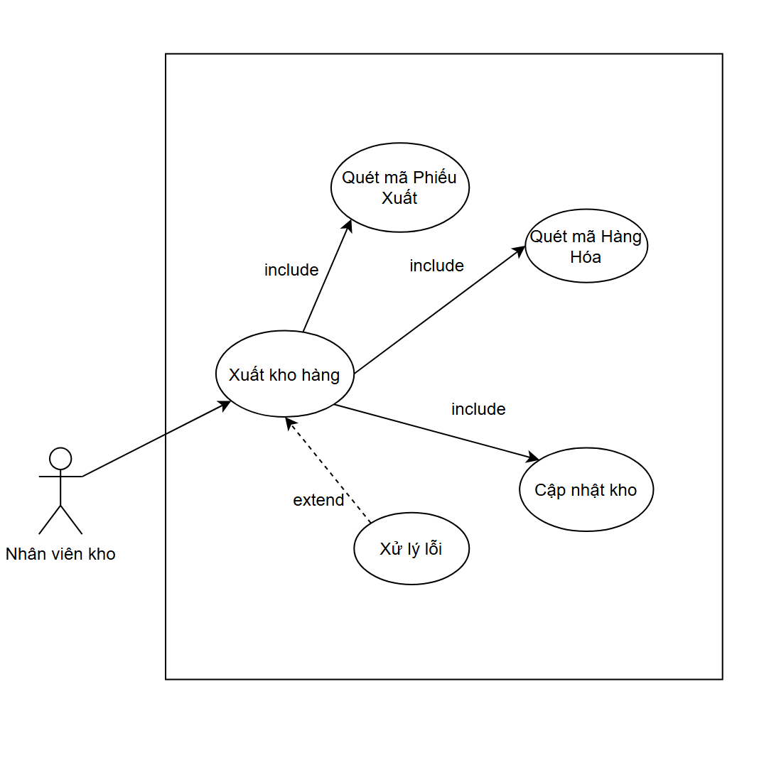
Hình ảnh 3.2.2.1: Sơ đồ UC-02 Xuất kho hàng

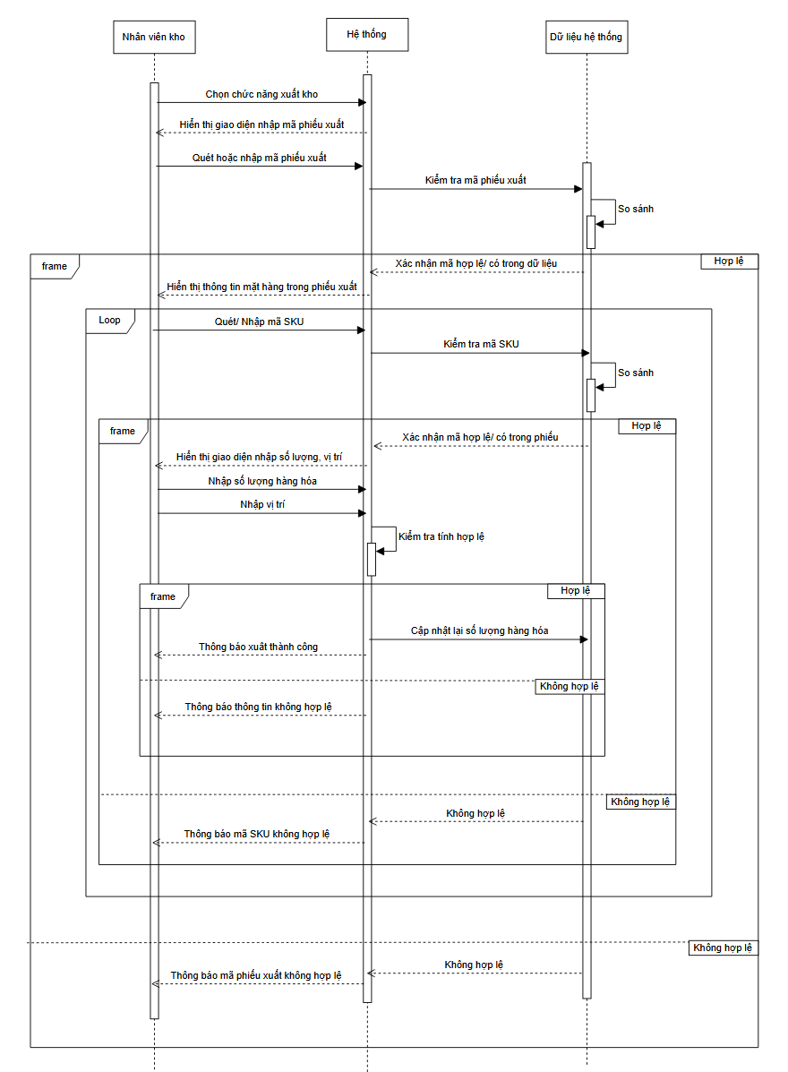

Hình ảnh 3.2.2.2: Sơ đồ SD-02 Xuất kho hàng

3.2.3. UC-03: Kiểm Kê Tồn Kho
Mô tả ngắn: Chức năng cho phép Quản Lý Kho thực hiện việc kiểm kê số lượng thực tế trong kho, so sánh với dữ liệu hệ thống, xác định chênh lệch và tạo phiếu điều chỉnh tồn kho nếu cần.
Actor chính: Quản lý kho/ Thủ kho.
Điều kiện kiên quyết: Hệ thống đã có danh mục hàng hóa và dữ liệu tồn kho theo vị trí. Có quyền thực hiện chức năng kiểm kê.
Luồng sự kiện chính (Main Flow):
- Quản Lý Kho chọn chức năng “Kiểm kê tồn kho”.
- Hệ thống yêu cầu chọn phậm vi kiểm kê (Toàn bộ kho/ Theo vị trí/ Theo lô hàng).
- Hệ thống hiển thị danh sách hàng hóa trong kho theo phạm vi đã chọn.
- Quản lý kho dựa vào thông tin hiển thị để đưa ra quyết định phê duyệt
- Use case kết thúc.
Luồng thay thế (Alternative Flows):
- A1: Người dùng không có quyền kiểm kê:
  - Hệ thống hiển thị thông báo “Bạn không có quyền kiểm kê”.
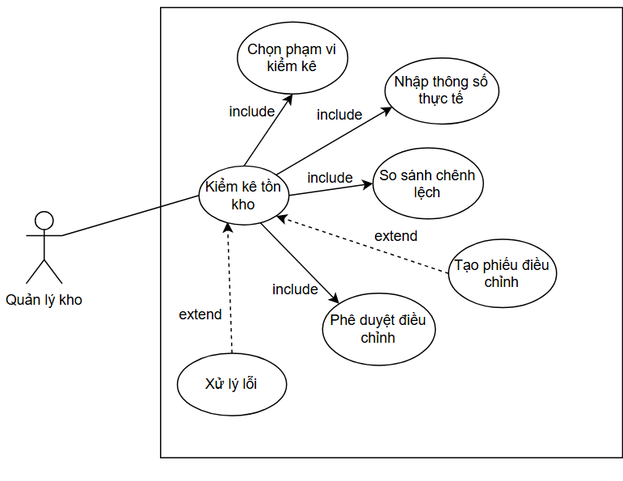
Hình ảnh 3.2.3.1: Sơ đồ UC-03 Kiểm kê tồn kho

3.2.4. UC-04: Quản lý hàng hóa
Mô tả ngắn: Chức năng cho phép Quản lý kho thêm mới, cập nhật, tra cứu, xóa thông tin hàng hóa trong hệ thống. Mục tiêu là đảm bảo dữ liệu hàng hóa luông chính xác và đầy đủ.
Actor chính: Quản lý kho.
Điều kiện kiên quyết: Người dùng đăng nhập với quyền Quản lý kho.
Luồng sự kiện chính:
- Quản lý kho chọn chức năng “Quản lý hàng hóa” từ menu chính.
- Hệ thống hiển thị danh sách toàn bộ hàng hóa hiện có và thông tin của hàng hóa.
- Quản lý kho có thể thực hiện những hành động sau:
  - Thêm mới hàng hóa:
    - Ấn nút “Thêm hàng hóa”.
    - Nhập thông tin: Mã SKU, tên hàng, đơn vị tính, …
    - Nhấn “Lưu”.
    - Hệ thống kiểm tra dữ liệu, nếu hợp lệ thì lưu vào danh mục
  - Cập nhật thông tin hàng hóa:
    - Chọn hàng hóa cần sửa và nhấn “Sửa”.
    - Nhập thông tin cần thay đổi.
    - Nhấn “Cập nhật”.
    - Hệ thống kiểm tra dữ liệu và lưu thay đổi.
  - Xóa hàng hóa:
    - Chọn hàng hóa và nhấn “Xóa”
    - Hệ thống hiển thị thông báo xác nhận.
    - Quản lý kho xác nhận thì hệ thống xóa hàng hóa.
  - Tra cứu hàng hóa:
    - Nhập từ khóa tìm kiếm (mã SKU, tên, vị trí, ...).
    - Hệ thống hiển thị kết quả phù hơp.
- Quản lý kho kiểm tra, đảm bảo thông tin Hàng hóa chính xác.
- Use Case kết thúc.
Luồng thay thế (Alternative Flows):
- A1: Trùng mã SKU khi thêm mới
  - Hệ thống hiển thị thông báo lỗi “Mã Hàng hóa đã tồn tại trong hệ thống” và yêu cầu nhập mã khác.
- A2: Thiếu thông tin bắt buộc
  - Hệ thống thông báo lỗi và yêu cầu điền đầy đủ thông tin.
- A3: Không thể xóa hàng hóa đang trong giao dịch
  - Nếu hàng hóa được sử dụng trong các Phiếu Nhập/ Phiếu Xuất/ Phiếu Điều chuyển/ …, hệ thống không cho phép xóa và hiển thị thông báo “Hàng hóa đang có giao dịch, không thể xóa”

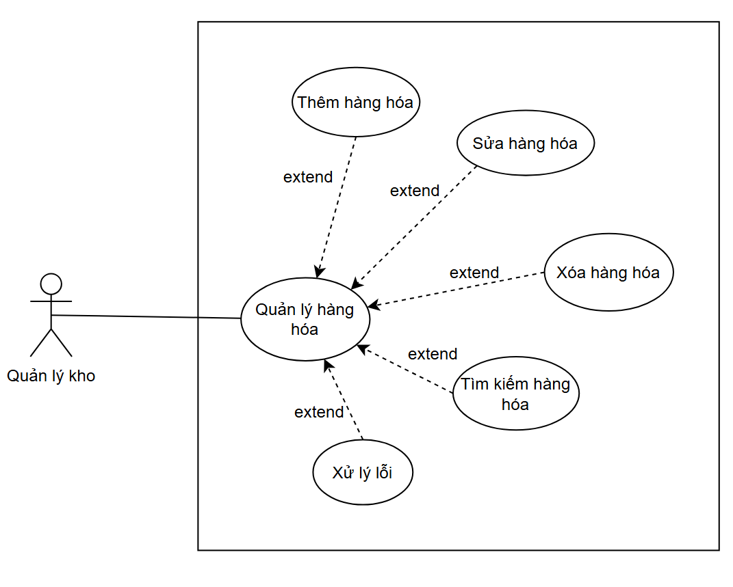
Hình ảnh 3.2.4.1: Sơ đồ UC-04 Quản lý hàng hóa

3.2.5. UC-05: Quản lý vị trí lưu kho
Mô tả ngắn: Cho phép theo dõi, cập nhật và điều chỉnh tình trạng lưu trữ của từng vị trí trong kho. Mục tiêu đảm bảo việc sắp xếp hàng hóa hợp lý, không vượt quá sức chứa và hỗ trợ truy xuất nhanh.
Actor chính: Quản lý kho
Điều kiện kiên quyết: Người dùng đăng nhập với quyền Quản lý kho.
Luồng sự kiện chính:
- Quản lý kho chọn chức năng “Quản lý vị trí lưu kho”.
- Hệ thống hiển thị danh sách các vị trí lưu kho (theo khu vực, kệ, tầng, ô, …) kèm các thông tin (mã vị trí, sức chứa tối đa, sức chứa hiện tại, trạng thái vị trí, …)
- Quản lý kho có thể thao tác:
  - Xem chi tiết hàng hóa trong vị trí cụ thể:
    - Chọn 1 vị trí (theo khu, kệ, tầng, ô)
    - Hệ thống hiển thị danh sách hàng hóa đang được lưu tại đó
  - Cấp nhật lượng hàng thực tế trong vị trí:
    - Chọn vị trí và ấn “Điều chỉnh”
    - Nhấp số lượng hàng thực tế
    - Hệ thống so sánh với số liệu, nếu sai lệch sẽ yêu cầu xác nhận điều chỉnh
  - Tìm kiếm vị trí:
    - Nhập mã vị trí
    - Hệ thống hiển thị kết quả tương ứng.
- Hệ thống tự cập nhật lại sức chứa, trạng thái cho từng vị trí nếu có điều chỉnh.
- Quản lý kho có thể xuất dữ liệu báo cáo tình trạng vị trí lưu kho
- Use case kết thúc
Luồng thay thế:
- A1: Dữ liệu thực tế nhập sai (âm, ký tự đặc biệt):
  - Hệ thống hiển thị lỗi
- A2: Quá tải vị trí
  - Nếu số lượng hàng vượt sức chứa tối đa, hệ thống hiển thị cảnh báo
- A3: Sai mã vị trí
  - Hệ thống thông báo không tìm thấy vị trí
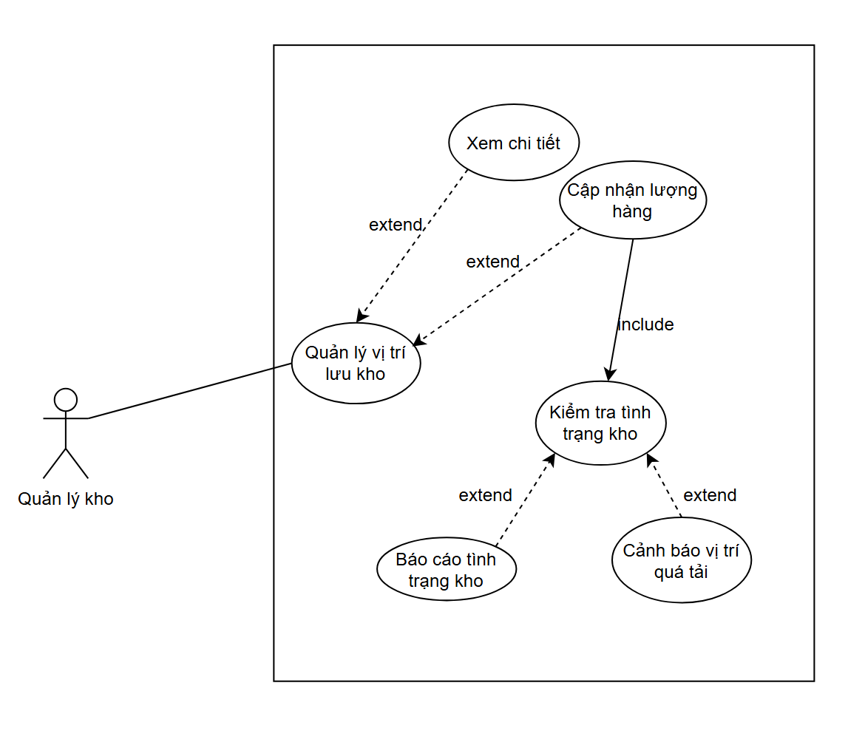
Hình ảnh 3.2.5.1: Sơ đồ UC-05 Quản lý vị trí lưu kho

3.2.6. UC-06: Yêu cầu điều chuyển hàng hóa
Mô tả ngắn: Nhân viên kho yêu cầu di chuyển hàng hóa từ vị trí cũ sang vị trí mới trong kho, đồng thời cập nhật tồn kho tại các vị trí liên quan.
Actor chính: Nhân Viên Kho.
Điều kiện tiên quyết: Hàng hóa cần chuyển tồn tại trong kho và hệ thống và hệ thống có thông tin về vị trí của hàng hóa đó.
Luồng sự kiện chính:
- Nhân viên chọn chức năng “Yêu cầu điều chuyển hàng”.
- Nhân viên quét hoặc nhập mã SKU của mặt hàng cần chuyển.
- Hệ thống hiển thị thông tin mặt hàng, số lượng, vị trí hiện tại, vị trí khả dụng trong kho.
- Nhân viên nhập số lượng cần chuyển, vị trí cũ, vị trí mới.
- Hệ thống kiểm tra:
- Nếu số lượng cần chuyển > số lượng tồn tại, hiển thị cảnh báo và yêu cầu nhập lại.
- Vị trí mới không hợp lệ, vị trí mới không đủ không gian cho số lượng hàng đã nhập, yêu cầu nhập lại vị trí
- Hệ thống cập nhật lại kho: giảm số lượng hàng hóa tại vị trí cũ, tăng số lượng tại vị trí mới.
- Nhân viên lặp lại bước 2 – 6 cho tất cả mặt hàng cần chuyển.
- Nhân viên ấn “Yêu cầu điều chuyển” chờ Quản lý kho phê duyệt.
- Use case kết thúc.
Luông sự kiện thay thế:
- A1: Sai mã SKU
  - Hệ thống hiển thị tông báo lỗi: “Mã SKU không tồn tại”.
- A2: Vị trí không hợp lệ
  - Hệ thống thông báo lỗi và yêu cầu chọn vị trí khác.
- A3: Số lượng chuyển vượt quá số lượng trong kho
  - Hệ thống cảnh báo lỗi và yêu cầu nhập lại.
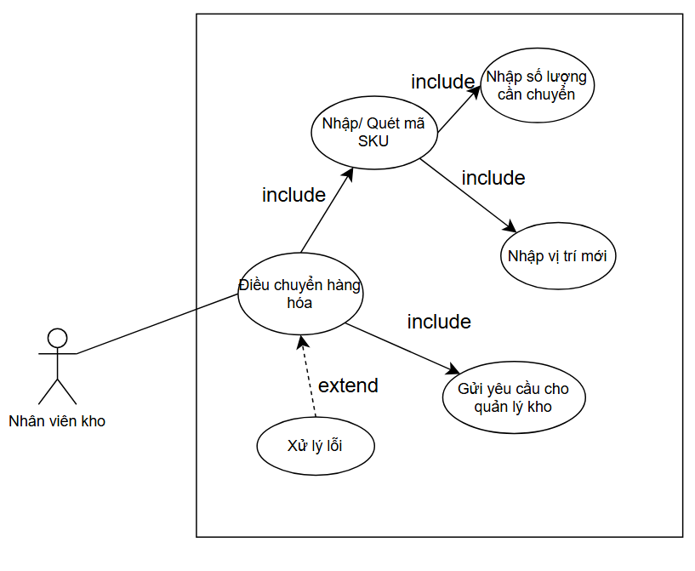
Hình ảnh 3.2.6.1: Sơ đồ UC-06 Yêu cầu điều chuyển hàng hóa
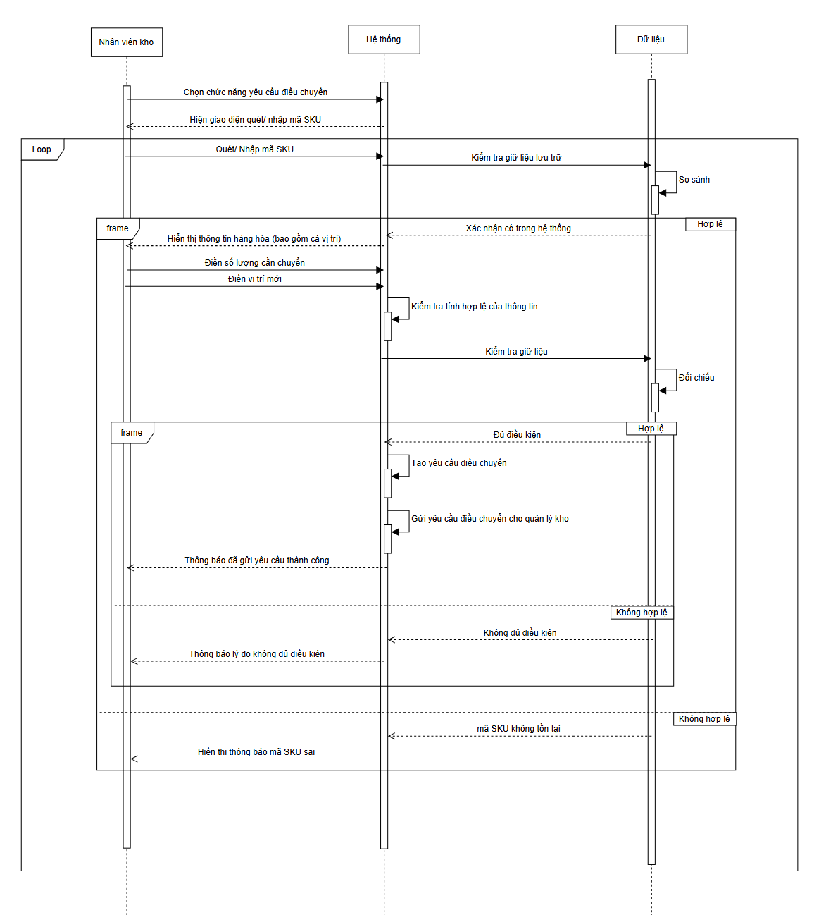

Hình ảnh 3.2.6.2: Sơ đồ SD-06 Yêu cầu điều chuyển hàng hóa

3.2.7. UC-07: Yêu cầu điều chỉnh hàng hóa
Mô tả ngắn: Chức năng cho phép Nhân Viên Kho thực hiện việc điều chỉnh trực tiếp số lượng hàng hóa trong kho (tăng hoặc giảm) sau khi đã có phiếu kiểm kê hoặc phát hiện sai lệch. Mục tiêu là đảm bảo dữ liệu tồn kho trong hệ thống phản ánh đúng thực tế.
Actor chính: Nhân viên kho.
Điều kiện tiên quyết: Hệ thống có sẵn thông tin về hàng hóa và vị trí lưu trữ. Có cơ sở từ đơn kiểm kê
Luồng sự kiện chính:
- Nhân viên chọn chức năng “Yêu cầu điều chỉnh đơn hàng”.
- Nhân viên kho nhập/ quét mã SKU.
- Hệ thống hiển thị thông tin hàng hóa bao gồm:
- Mã SKU, tên hàng, vị trí lưu trữ, số lượng hiện tại.
- Số lượng thực tế từ kiểm kê hoặc yêu cầu điều chỉnh.
- Nhân viên kho nhập thông tin điều chỉnh (số lượng, sự chênh lệch, lý do)
- Hệ thống tạo đơn điều chỉnh gửi cho Quản lý kho chờ phê duyệt.
- Hệ thống thông báo “Gửi yêu cầu thành công”.
- Use case kết thúc.
Luồng sự kiện thay thế
- A1: Sai mã hàng hóa
  - Hệ thống thông báo “Mã hàng hóa không tồn tại trên hệ thống”
- A2: Nội dung điều chỉnh không hợp lý
  - Số lượng âm, ký tự đặc biệt, … Hệ thống yêu cầu nhập lại.

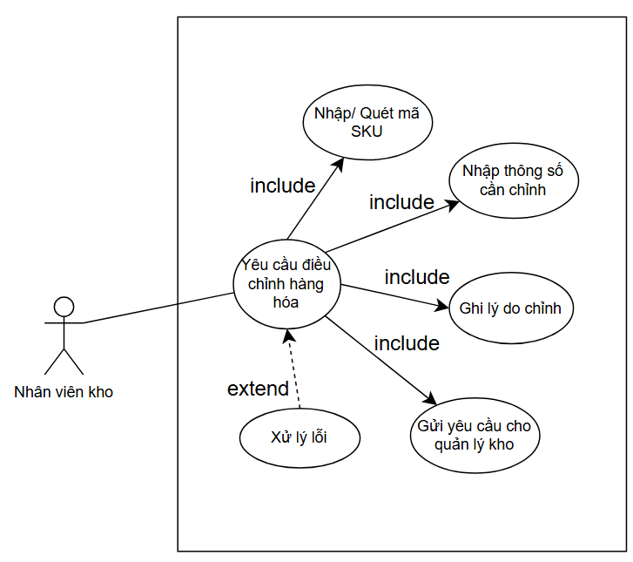
Hình ảnh 3.2.7.1: Sơ đồ UC-07 Yêu cầu điều chỉnh hàng hóa
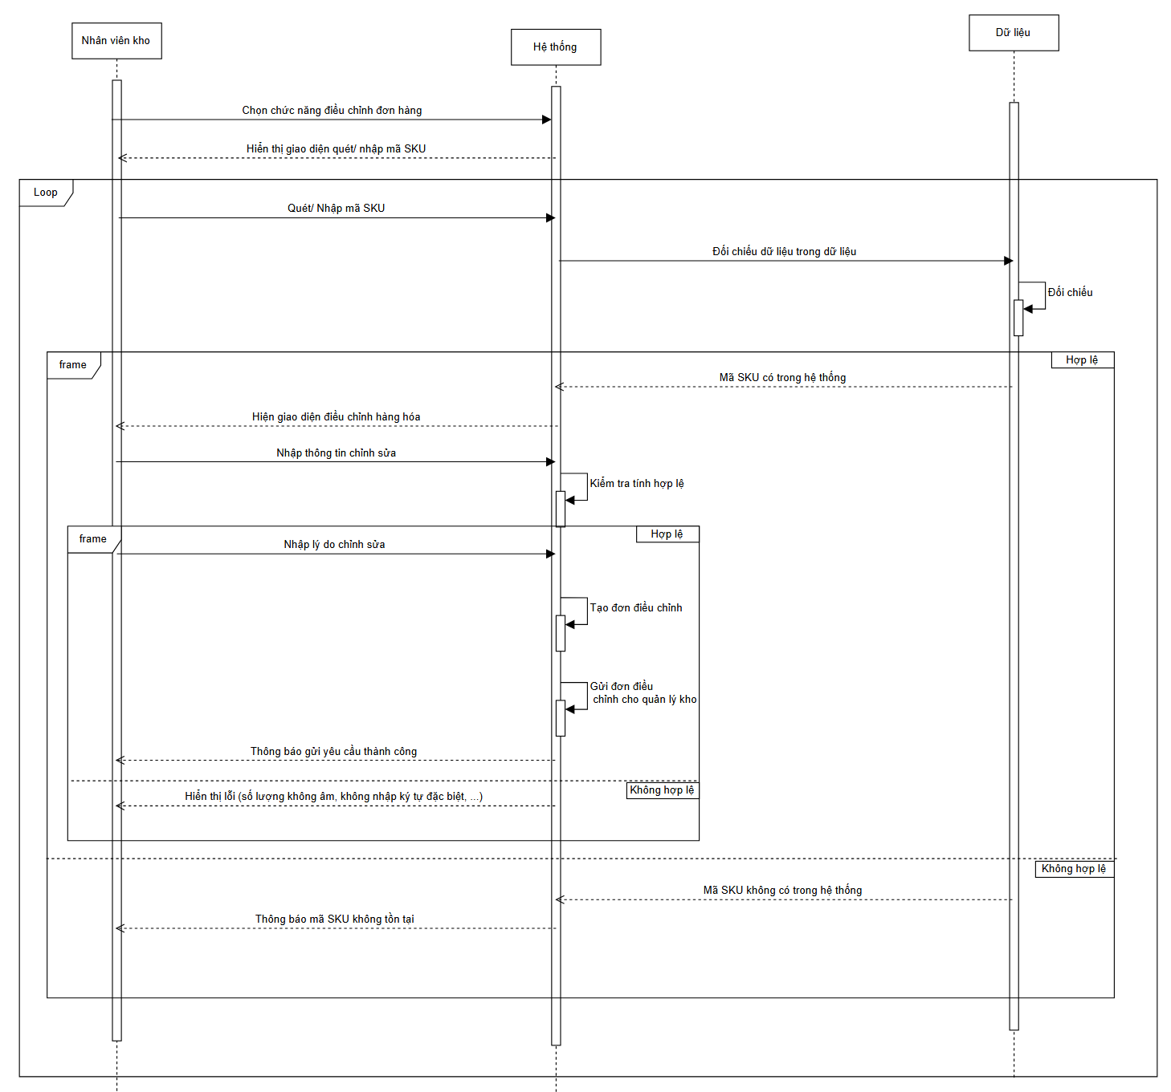
Hình ảnh 3.2.7.2: Sơ đồ SD-07 Yêu cầu điều chỉnh hàng hóa

3.2.8. UC-08: Phê duyệt yêu cầu
Mô tả ngắn: Chức năng cho phép Quản lý kho xem xét, xác minh và phê duyệt hoặc từ chối các yêu cầu được gửi lên (yêu cầu điều chuyển, yêu cầu điều chỉnh, vvv). Mục tiêu là đảm bảo các thay đổi về tồn kho hoặc vị trí lưu trữ đều được kiểm soát và xác nhận trước khi áp dụng vào hệ thống.
Actor chính: Quản lý kho.
Điều kiện tiên quyết: Đã có đơn/ yêu cầu điều chuyển hoặc điều chỉnh và đang ở trạng thái chờ phê duyệt. Người thực hiện phê duyệt có đủ quyền hạn phê duyệt.
Luồng sự kiện chính
- Quản lý kho chọn chức năng “Đơn chờ phê duyệt”
- Hệ thống hiển thị danh sách đơn đang chờ phê duyệt gồm (Loại yêu cầu, người gửi, thời gian gửi, trạng thái, …)
- Quản lý chọn 1 yêu cầu xem chi tiết
- Hệ thống hiện đầy đủ nội dung của đơn yêu cầu.
- Quản lý kho sau khi kiểm tra tính chính xác thì chọn Phê duyệt hoặc Từ chối
- Nếu là Phê duyệt, hệ thống thay đổi trạng thái phiếu thành “Đã phê duyệt” và tạo phiếu tương ứng.
- Nếu là Từ chối, Quản lý kho cần nhập lý do từ chối và hệ thống gửi thông báo lại cho Nhân viên kho đã gửi.
- Hệ thống lưu lại lịch sử hành động.
- Use case kết thúc
Luông sự kiện thay thế:
- A1: Không có đơn nào chờ phê duyệt
  - Hệ thống hiển thị “Hiện chưa có đơn nào cần phê duyệt”
- A2: Yêu cầu phê duyệt bị Hủy trước khi được phê duyệt
  - Hệ thống hiển thị trạng thái “Đã hủy”, vẫn có thể xem nhưng không thể thực hiện phê duyệt.
- A3: Không có quyền phê duyệt
  - Người dùng không phải là Quản lý kho hoặc chức vuh cao hơn, hệ thống hiển thị thông báo “Bạn không có quyền truy cập” và thoát khỏi giao diện phê duyệt.
- A4: Không khi lý do từ chối
  - Hệ thống cảnh báo “Vui lòng nhập lý do từ chối” và không thể thực hiện Từ chối
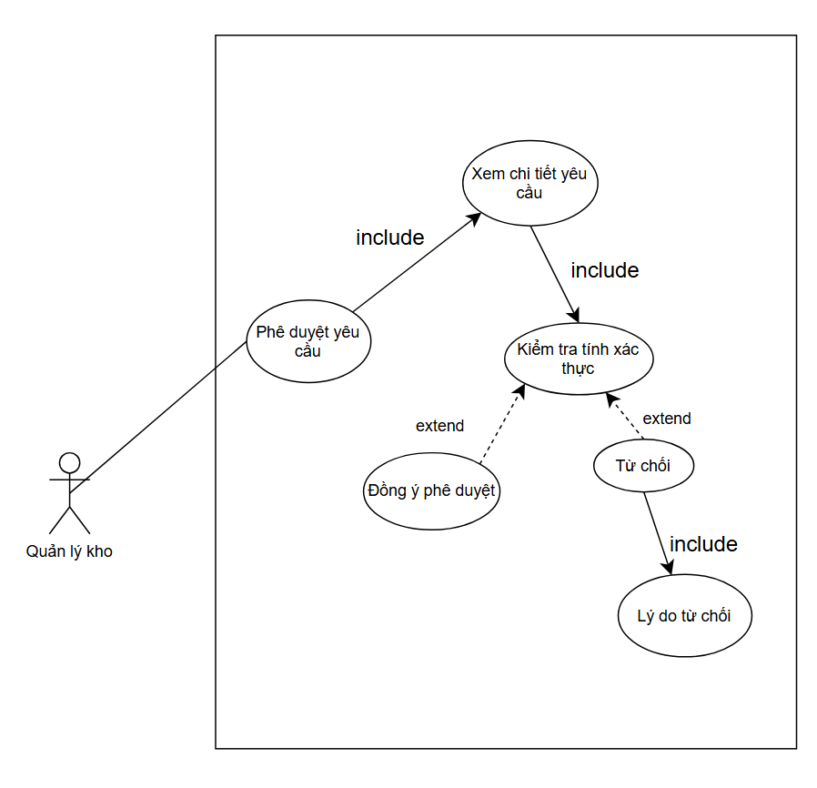
Hình ảnh 3.2.8.1: Sơ đồ UC-08 Phê duyệt yêu cầu
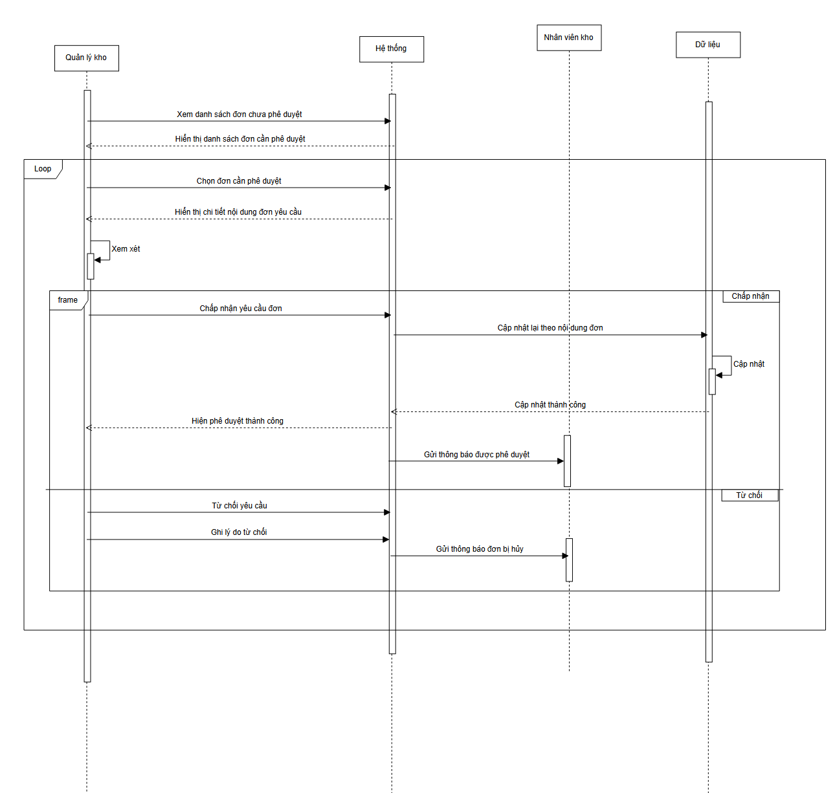
Hình ảnh 3.2.8.2: Sơ đồ SD-08 Phê duyệt yêu cầu

3.3. Yêu cầu Phi chức năng (Non-functional Requirements)
Mã | Loại | Mô tả
PER-01 | Hiệu năng | Thời gian phản hồi cho tác vụ "Cập nhật Tồn kho" sau khi quét mã vạch không được vượt quá 1 giây.
USA-01 | Tính khả dụng | Một Nhân viên Kho mới, sau 10 phút đào tạo cơ bản, phải có thể tự mình thực hiện chức năng Nhập/Xuất Kho với độ chính xác trên 98%.
SEC-01 | Bảo mật | Chỉ Quản lý Kho mới có quyền truy cập vào chức năng 'Điều chỉnh Tồn kho' thủ công và xem báo cáo tài chính liên quan đến tồn kho.
REL-01 | Độ tin cậy | Hệ thống phải có khả năng hoạt động liên tục (uptime) 99.9% trong giờ làm việc (8h sáng - 5h chiều).

3.4. Yêu cầu về Cơ sở dữ liệu Logic
Hệ thống yêu cầu một CSDL quan hệ để quản lý Tồn kho theo thời gian thực, đảm bảo tính nhất quán cao nhất cho mọi giao dịch.

Mô tả tổng quan các thực thể:
Thực thể | Thuộc tính | Ý nghĩa
HANG_HOA (SKU) |  | Lưu thông tin chi tiết từng loại hàng hóa bao gồm: mã hàng hóa, tên hàng, đơn vị tính, trọng lượng/ kích thước, loại hàng hóa, mức tồn an toàn, lô/ hạn sử dụng, …
  PK | MaHangHoa
  TenHangHoa
  DonViTinh
  TrongLuong
  KichThuoc
  LoaiHangHoa
  MucTonAnToan
  HanSuDung
VI_TRI (Location) |  | Đại diện vị trí trong kho (khu, kệ, ô, …). Mỗi vị trí có 1 mã vị trí gồm: khu riêng, kệ riêng, ô riêng và sức chứa tối đa, … Để xác định đúng, chính xác vị trí của lô hàng cụ thể trong kho
  PK | MaTonKho
  FK1  FK2 | MaHangHoa  MaViTri
  SoLuongTon
  SoLuongKhaDung
  MucCanhBao
TON_KHO (Stock) |  | Ghi lại số lượng hàng hóa trong kho, chia theo từng hàng hóa, lô, vị trí. Tích hợp ghi nhận, cảnh báo khi số lượng tồn kho thaaps vượt mức đề ra.
  PK | MaTonKho
  FK1  FK2 | MaHangHoa  MaViTri
  SoLuongTon
  SoLuongKhaDung
  MucCanhBao
LO_HANG (Batch) |  | Lưu thông tin từng lô hàng trong kho, gồm các thông tin như mã lô hàng, thông tin hàng hóa, vị trí lô, ngày sản xuất, ngày hết hạn, số lượng, trạng thái lô hàng. Để dễ dàng kiểm soát nguồn gốc, thông tin hàng.
  PK | MaLoHang
  FK1  FK2 | MaHangHoa  MaViTri
  NgaySanXuat
  NgayHetHan
  SoLuong
  TrangThai
PHIEU_DIEU_CHUYEN (StockTransfer) |  | Ghi chép lại việc di chuyển hàng hóa giữa các vị trí cụ thể trong kho. Chứa thông tin về hàng hóa, vị trí cũ, vị trí mới, số lượng, ngày chuyển.
  PK | MaPhieuDieuChuyen
  FK1  FK2  FK3  Fk4 | MaHangHoa  MaNhanVien  ViTriMoi  ViTriCu
  Số lượng hàng
  Ngày
PHIEU_KIEM_KE (CycleCount) |  | Đại diện hoạt động kiểm tra hàng định kỳ (có thể là kiểm tra chất lượng, số lượng, …). Lưu thông tin thời gian kiểm kê, người kiểm kê và kết quả sau kiểm kê.
  PK | MaPhieuKiemKe
  FK1 | MaNhanVien
  Ngay
  ĐiaChiKiemKe
  NoiDung
PHIEU_DIEU_CHINH (InventoryAdjustment) |  | Được tạo khi thông tin kiểm kê ghi nhận sai sót hay chênh lệch thông tin hàng hóa, lô hàng giữa thực tế với nội dung trên hệ thống. Gồm ngày điều chỉnh, chỉ số chênh lệch, lý do (nếu có), người phê duyệt.
  PK | MaPhieuDieuChinh
  FK1  FK2 | MaPhieuKiemKe  MaNhanVien
  Ngay
  SoChenhLech
  LyDo
  TrangThai
DON_MUA (PurchaseOrder) |  | Ghi nhận thông tin mua hàng từ kho tới nhà cung cấp. Bao gồm thông tin cơ bản hàng hóa, ngày đặt, trạng thái đơn hàng khi đặt.
  PK | MaDonMua
  NhaCungCap
  NgayDat
  TrangThai
PHIEU_NHAP_  HANG (InboundReceipt) |  | Ghi nhận chi tiết lô hàng được tiếp nhận từ nhà cung cấp dựa vào đơn mua hàng. Gồm mã đơn mua, mã phiếu nhập, nhân viên xác nhận, thông tin lô hàng, số lượng, ngày nhận.
  PK | MaPhieuNhap
  FK1  FK2  FK3 | MaDonMua  MaNhanVien  MaLoHang
  Ngay
  SoLuong
DON_BAN_HANG (SalesOrder) |  | Ghi nhận đơn hàng từ khách. Gồm các thành phần như thông tin khách hàng, ngày đặt, số lượng hàng, trạng thái hàng.
  PK | MaDonBan
  TenKhachHang
  Ngay
  TrangThai
  SoLuong
PHIEU_LAY_HANG (PickingList) |  | Dựa trên đơn bán hàng, giúp nhân viên lấy đúng hàng hóa tại vị trí cụ thể, ghi nhận số lượng hàng hóa, thời gian lấy và thông tin người thực hiện
  PK | MaPhieuLay
  FK1  FK2  FK3 | MaNhanVien  MaDonBan  MaViTri
  SoLuong
  Ngay
NHAN_VIEN |  | Lưu thông tin người sử dụng hệ thống (quản lý kho, nhân viên kho, … Phục vụ việc phân chia công việc, ghi nhận và truy vết thao tác
  PK | MaNhanVien
  HoTen
  Email
  MatKhau
  ChucVu
Bảng 3.4.1: Bảng mô tả tổng quan thực thể

Mô tả chi tiết các thực thể:
HANG_HOA (SKU)
Thuộc tính | Kiểu dữ liệu | Mô tả
MaHangHoa (PK) | String | Mã định danh duy nhất cho từng hàng hóa (SKU).
TenHangHoa | String | Tên mô tả hàng hóa, giúp người dùng dễ dàng nhận biết và tìm kiếm.
DonViTinh | String | Đơn vị đo lường của hàng hóa
KichThuoc, TrongLuong | Float
  Kích thước hoặc thể tích của hàng hóa
LoaiHangHoa | String
  Nhóm hoặc danh mục của hàng hóa, ví dụ: Thực phẩm, đồ uống, linh kiện, vật tư y tế, ...
MucTonAnToan (%) | Float | Ngưỡng phần trăm tồn kho tối thiểu để cảnh báo khi lượng hàng sắp hết
HanSuDung | String | Ngày hoặc thời gian hết hạn của hàng hóa

VI_TRI (Location)
Thuộc tính | Kiểu dữ liệu | Mô tả
MaViTri (PK) | String
  Mã định danh duy nhất cho vị trí trong kho, dùng để phân biệt các vị trí lưu trữ.
KhuVuc | String | Khu vực trong kho, ví dụ: A, B, C…
Ke | String | Mã hoặc số kệ chứa hàng trong khu vực.
O | String
  Mã ô cụ thể trên kệ, dùng để xác định vị trí chính xác.
SucChuaToiDa | Float
  Số lượng tối đa hàng hóa mà vị trí này có thể chứa.

TON_KHO (Stock)
Thuộc tính | Kiểu dữ liệu | Mô tả
MaTonKho (PK) | String | Mã định danh duy nhất cho bản ghi tồn kho.
MaHangHoa (FK) | String | Tham chiếu đến Hàng hóa (SKU) đang lưu kho
MaViTri (FK) | String | Tham chiếu đến Vị trí chứa hàng.
SoLuongTon | Float | Số lượng hàng hóa hiện có tại vị trí.
SoLuongKhaDung | Float | Số lượng còn trống của vị trí
MucCanhBao | Float | Sức chứa tối đa của vị trí

LO_HANG (Batch)
Thuộc tính | Kiểu dữ liệu | Mô tả
MaLoHang (PK) | String | Mã định danh duy nhất cho lô hàng.
MaHangHoa (FK) | String | Tham chiếu đến Hàng hóa trong lô.
MaViTri (FK) | String | Vị trí lưu lô hàng trong kho.
SoLuong | Float | Số lượng hàng hóa trong lô.
NgaySanXuat | String | Ngày sản xuất của lô hàng (nếu có).
NgayHetHan | String | Ngày hết hạn của lô hàng (nếu có).
TrangThai | String | Trạng thái hiện taijcuar lô hàng

PHIEU_DIEU_CHUYEN (StockTransfer)
Thuộc tính | Kiểu dữ liệu | Mô tả
MaPhieuChuyen (PK) | String
  Mã định danh duy nhất của phiếu chuyển hàng.
MaHangHoa (FK) | String | Tham chiếu đến hàng hóa được chuyển
MaNhanVien (FK) | String | Nhân viên thực hiện chuyển kho.
VitriCu (FK) | String | Vị trí hiện tại trước khi chuyển.
ViTriMoi (FK) | String | Vị trí mới sau khi chuyển.
SoLuongHang | Float | Số lượng hàng hóa được chuyển.
Ngay | String | Ngày thực hiện phiếu chuyển.

PHIEU_KIEM_KE (CycleCount)
Thuộc tính | Kiểu dữ liệu | Mô tả
MaPhieuKiemKe (PK) | String | Mã định danh duy nhất của phiếu kiểm kê.
MaNhanVien (FK) | String | Nhân viên thực hiện kiểm kê
Ngay | String | Ngày thực hiện kiểm kê.
DiaChiKiemKe | String | Vị trí hoặc khu vực được kiểm kê
NoiDung | String | Ghi chú chi tiết về kết quả kiểm kê, chênh lệch, hư hỏng, …

PHIEU_DIEU_CHINH (InventoryAdjustment)
Thuộc tính | Kiểu dữ liệu | Mô tả
MaPhieuDieuChinh (PK) | String | Mã định danh duy nhất của phiếu điều chỉnh.
MaPhieuKiemKe (FK) | String | Tham chiếu đến phiếu kiểm kê liên quan.
MaNhanVien (FK) | String | Nhân viên thực hiện điều chỉnh.
Ngay | String | Ngày thực hiện điều chỉnh.
SoChenhLech | Float | Số lượng chênh lệch cần điều chỉnh.
LyDo | String | Lý do phát sinh chênh lệch (hư hỏng, thất lạc…).
TrangThai | String | Trạng thái phiếu (Đang xử lý, Hoàn tất, Hủy…).

DON_MUA (PuchaseOrder)
Thuộc tính | Kiểu dữ liệu | Mô tả
MaDonMua (PK) | String | Mã định danh duy nhất cho đơn mua hàng.
NhaCungCap | String | Tên hoặc mã nhà cung cấp.
NgayDat | String | Ngày lập đơn mua
TrangThai | String | Trạng thái đơn mua (Mới, Đang xử lý, Hoàn tất, Hủy…).

PHIEU_NHAP_HANG (InboundReceipt)
Thuộc tính | Kiểu dữ liệu | Mô tả
MaPhieuNhap (PK) | String | Mã định danh duy nhất cho phiếu nhập.
MaDonMua (FK) | String | Tham chiếu đến đơn mua tương ứng
MaNhanVien (FK) | String | Nhân viên thực hiện nhập hàng.
MaLo (FK) | String | Lô hàng được nhập.
Ngay | String | Ngày nhập kho.
SoLuong | Float | Số lượng hàng hóa nhập thực tế

DON_BAN_HANG (SalesOrder)
Thuộc tính | Kiểu dữ liệu | Mô tả
MaDonBan (PK) | String | Mã định danh duy nhất cho đơn bán hàng.
TenKhachHang | String | Tên hoặc mã khách hàng.
Ngay | String | Ngày lập đơn bán.
TrangThai | String | Trạng thái đơn bán (Mới, Đang xử lý, Hoàn tất, Hủy…).
SoLuong | Float | Tổng số lượng hàng hóa trong đơn bán.

PHIEU_LAY_HANG (PickingList)
Thuộc tính | Kiểu dữ liệu | Mô tả
MaPhieuLay (PK) | String | Mã định danh duy nhất của phiếu lấy hàng.
MaNhanVien (FK) | String | Nhân viên thực hiện lấy hàng.
MaHangHoa (FK) | String | Hàng hóa được lấy.
MaViTri (FK) | String | Vị trí chứa hàng hóa được lấy.
Ngay | String | Ngày thực hiện phiếu lấy hàng.
SoLuong | Float | Số lượng hàng hóa được lấy.

NHAN_VIEN (Employee)
Thuộc tính | Kiểu dữ liệu | Mô tả
MaNhanVien (PK) | String | Mã định danh duy nhất của nhân viên.
HoTen | String | Họ và tên đầy đủ của nhân viên
Email | String | Email liên hệ của nhân viên.
MatKhau | String | Mật khẩu đăng nhập hệ thống.
ChucVu | String | Vai trò hoặc chức vụ của nhân viên (Quản lý kho, Nhân viên kho, …).

Mô tả các mối quan hệ:
Tên mối quan hệ | Kiểu quan hệ | Ý nghĩa
HANG_HOA – LO_HANG | 1-N | Mỗi hàng hóa có thể chia thành nhiều lô nhỏ khác nhau (theo ngày sản uất, hạn sử dụng, thông số kỹ thuật, …). Một lô hàng chỉ thuộc 1 loại hàng hóa
HANG_HOA– TON_KHO | 1-N | Một hàng hóa có thể tồn tại ở nhiều vị trí khác nhau trong kho. Mỗi bản ghi tồn kho tương ứng một hàng hóa tại một vị trí/lô cụ thể.
VI_TRI – TON_KHO | 1-N | Một vị trí có thể chứa nhiều hàng hóa (hoặc nhiều lô). Một bản ghi tồn kho chỉ thuộc một vị trí cụ thể.
LO_HANG – VI_TRI | 1-N | Một lô hàng có thể có nhiều vị trí trong kho. Một vị trí chỉ để 1 lô hàng cụ thể
NHAN_VIEN – PHIEU_NHAP | 1-N | Mỗi phiếu nhập hàng do một nhân viên tạo/tiếp nhận. Một nhân viên có thể lập nhiều phiếu nhập khác nhau.
DON_MUA – PHIEU_NHAP | 1-N | Mỗi đơn mua hàng có thể được nhập qua nhiều đợt (nhiều phiếu nhập). Mỗi phiếu nhập thuộc về một đơn mua hàng cụ thể.
PHIEU_NHAP – LO_HANG | 1-N | Mỗi phiếu nhập có thể chứa nhiều lô hàng khác nhau. Một lô hàng chỉ được tạo từ một phiếu nhập.
PHIEU_KIEM_KE – PHIEU_DIEU_CHINH | 1-1 | Sau kiểm kê có thể sinh ra 1 phiếu điều chỉnh cụ thể. Một phiếu điều chỉnh thuộc về 1 phiếu kiểm kê
NHAN_VIEN – PHIEU_DIEU_CHINH | 1-N | Mỗi phiếu điều chỉnh tồn kho do một nhân viên (thường là quản lý kho) phê duyệt. Một nhân viên có thể xử lý nhiều phiếu điều chỉnh.
NHAN_VIEN – PHIEU_DIEU_CHUYEN | 1-N
  Mỗi phiếu điều chuyển do một nhân viên thực hiện. Một nhân viên có thể tạo hoặc xác nhận nhiều phiếu điều chuyển.
DON_BAN_HANG – PHIEU_LAY_HANG | 1-N | Một đơn bán hàng có thể được chia thành nhiều phiếu lấy (nếu hàng được lấy ở nhiều khu hoặc nhiều đợt).
NHAN_VIEN – PHIEU_LAY_HANG | 1-N | Mỗi phiếu lấy hàng do một nhân viên thực hiện. Một nhân viên có thể thực hiện nhiều phiếu lấy hàng khác nhau.
NHAN_VIEN – PHIEU_KIEM_KE | 1-N | Mỗi phiếu kiểm kê do một nhân viên thực hiện. Một nhân viên có thể thực hiện nhiều phiếu kiểm kê khác nhau.
NHAN_VIEN – PHIEU_NHAP_HANG | 1-N | Mỗi phiếu nhập hàng do một nhân viên thực hiện. Một nhân viên có thể thực hiện nhiều phiếu nhập hàng khác nhau.
Bảng 3.4.2: Bảng mô tả mối quan hệ giữa các thực thể
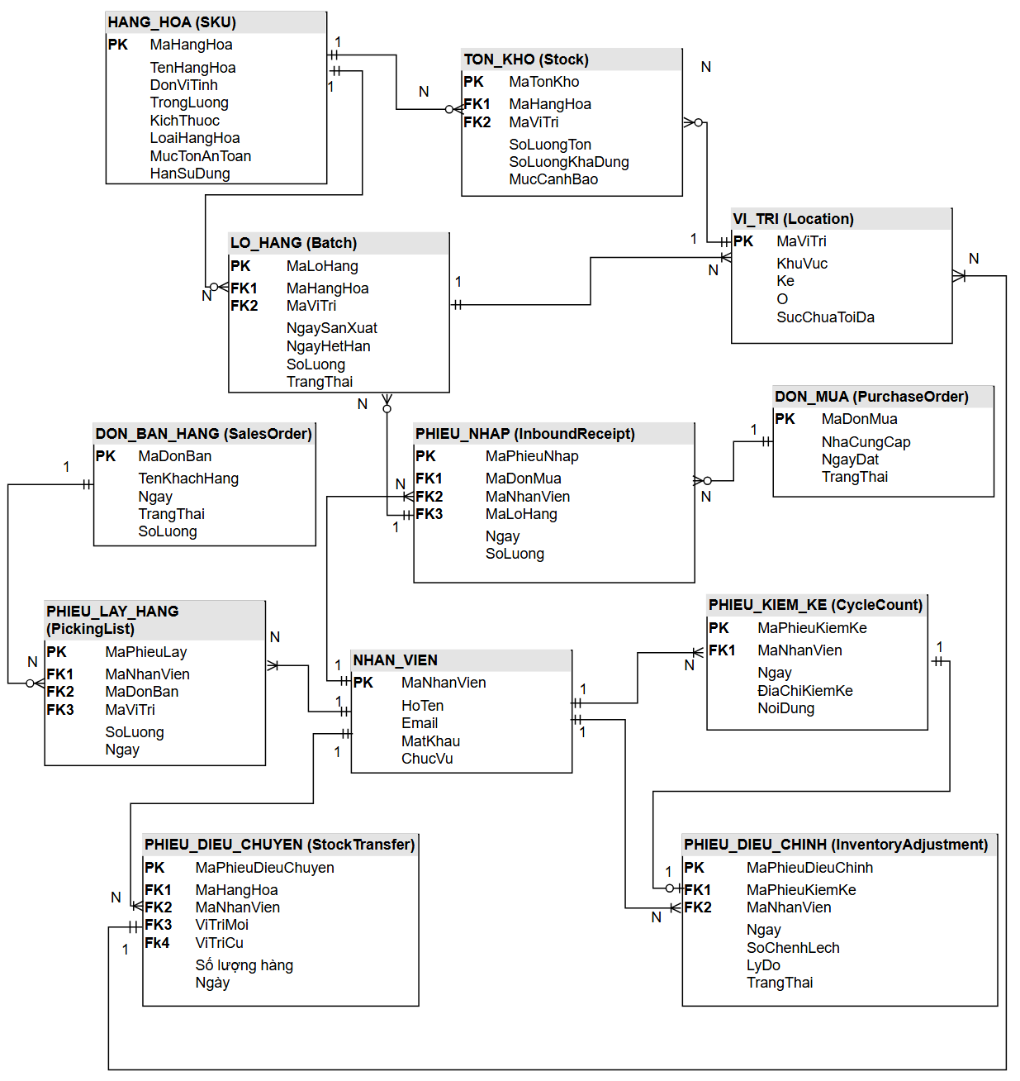
Hình ảnh 3.4: Biểu đồ ERD
Ghi chú về Chuẩn hóa: Mô hình được thiết kế tuân thủ Dạng chuẩn 3 (3NF). Tất cả các thông tin không khóa phải phụ thuộc hoàn toàn vào khóa chính và không phụ thuộc bắc cầu, giúp loại bỏ dư thừa (ví dụ: Tên sản phẩm, Đơn vị tính được lưu riêng trong bảng SẢN PHẨM và chỉ tham chiếu bằng Mã SKU trong các bảng giao dịch).

PHỤ LỤC (APPENDIX)

Biểu đồ Lớp (Class Diagram - Domain Model)
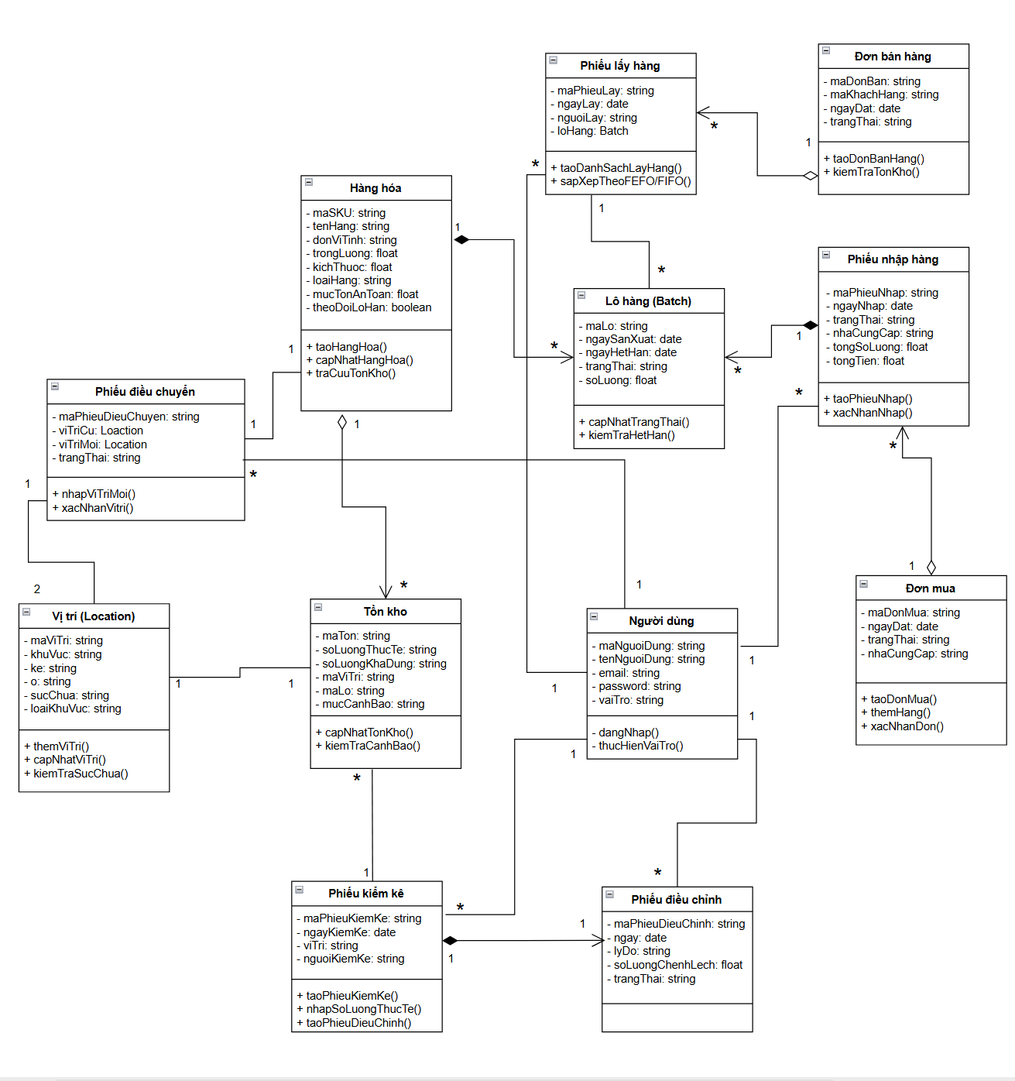
Biểu đồ lớp (Class Diagram)

Class | Thuộc tính | Phương thức
Hàng hóa | MaSKU, tenHang, donViTinh, trongLuong, kichThuoc, loaiHang, mucTonAnToan, theoDoiLoHan | taoHangHoa (), capNhatHangHoa (), traCuuTonKho ()
Lô hàng | maLo, ngaySanXuat, ngayHetHan, soLuong | capNhatTrangThai (), kiemTraHetHan ()
Vị trí | maViTri, khuVuc, ke, o, sucChua, loaiKhuVuc | themViTri (),  capNhatViTri (), kiemTraSucChua ()
Tồn kho | maTon, soLuongThucTe, soLuongKhaDung, maViTri, maLo, mucCanhBao | capNhatTonKho (), kiemTraCanhBao ()
Phiếu điều chuyển | maPhieuDieuChuyen, viTriCu, viTriMoi, trangThai | nhapViTriMoi (), xacNhanViTri (),
Phiếu kiểm kê | maPhieuKiemKe, ngayKiemKe, viTri, nguoiKiemKe | taoPhieuKiemKe (), nhapSoLuongThucTe (), taoPhieuDieuChinh ()
Phiếu điều chỉnh | maPhieuDieuChinh, ngay, lyDo, soLuongChenhLech, trangThai
Phiếu lấy hàng | maPhieuLay, ngayLay, nguoiLay, loHang | taoDanhSachLayHang (), sapXepTheoFEFO/FIFO ()
Phiếu nhập hàng | maPhieuNhap, ngayNhap, trangThai, nhaCungCap, tongSoLuong, tongTien | taoPhieuNhap (), xacNhanNhap ()
Đơn mua | maDonMua, ngayDat, trangThai, nhaCungCap | taoDonMua (), themHang (), xacNhanDon ()
Đơn bán hàng | maDonHang, maKhachHang, ngayDat, trangThai | taoDonBanHang (), kiemTraTonKho ()
Người dùng | maNguoiDung, tenNguoiDung, email, password, vaiTro | dangNhap (), thucHienVaiTro ()

